Settore Cultura Vicenza

Vicenza, 17 ottobre 2012
CIRCOLARE N. 1365

Responsabile : A. Suriano

Il Circolo Dipendenti ha il piacere di invitarvi ad un divertente spettacolo :

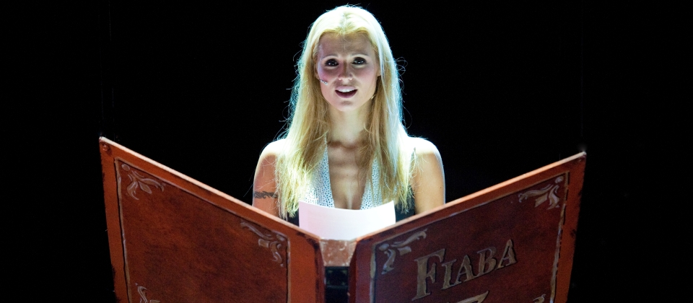

TEATRO COMUNALE DI VICENZA

Che cosa è la risata? Uno sfogo, una reazione nervosa del nostro organismo? Una forma di timidezza, un segnale di debolezza, un indice di positività? Per Michelle Hunziker, la risata è anche un modo di comunicare.
È una sua caratteristica che prorompe, nella vita reale come nel lavoro, non solo nei momenti giusti, ma anche in quelli meno adatti, come situazioni drammatiche o malinconiche.
E da qui nasce “Mi scappa da ridere”, il primo spettacolo originale portato in scena da Michelle, in cui è lei stessa a raccontare la “sua favola”. La sua vita reale, la sua infanzia, la sue passioni, i suoi principi azzurri si fondono a fantasia, invenzione ed immaginazione.
Ne nasce uno show scoppiettante dove Michelle si mette in gioco del tutto: in versione intimista, sexy, umoristica, invecchiata, ritoccata chirurgicamente e, come da inizio carriera... di schiena. E naturalmente anche cantante, ballerina e intrattenitrice.
Un “One Woman Show” dal ritmo incalzante e dall'impianto visivo di grande fascino e novità, che lo rendono unico ed originale come l'artista intorno alla quale è stato costruito. Il supporto di mezzi tecnologici e visuali usati in modo narrativo ed interattivo, farà sì che Michelle sia accompagnata, ora dal vivo, ora in maniera creativo-virtuale, dal corpo di ballo, dall' orchestra, ma soprattutto da un intrigante personaggio critico e dissacratore, a metà fra il Grillo Parlante e lo Stregatto, impersonato da Michele Foresta alias Mister Forest.

Il Circolo ha prenotato 70 biglietti il cui costo è :

SOCI € 15,00 OSPITI € 28,00

SOCI UNDER 30 € 10,00 OSPITI UNDER 30 € 20,00

Le prenotazioni dovranno pervenire alla Segreteria del Circolo Dipendenti, preferibilmente a mezzo fax o via mail, utilizzando l’allegato modulo, entro GIOVEDI’ 8 Novembre 2012

L’addebito dei biglietti sarà effettuato alla chiusura delle iscrizioni.

La consegna dei biglietti avverrà presso la Segreteria del Circolo durante l’orario di apertura ; su richiesta degli interessati i biglietti potranno essere inviati per posta interna, senza peraltro alcuna responsabilità del Circolo per eventuali disguidi nella consegna, presso l’ufficio/filiale indicati dal richiedente nell’allegato modulo di prenotazione.

ag Circolo Dipendenti BPVI

MODULO DI ISCRIZIONE DA RESTITUIRE ALLA SEGRETERIA ENTRO Giovedì 8 Novembre 2012

Io Sottoscritto _______________________ Tel. Cell._____________

email_____________________ prenoto per i sotto elencati nominativi:

COGNOME E NOME | SOCIO | OSPITE | UNDER 30

Autorizzo, pertanto, l’addebito nel mio conto corrente n° _____/___________
fil numero

del totale di € ______________

INVIARE I BIGLIETTI ALLA FILIALE/UFFICIO (compreso codice Filiale)

cod.____________Filiale___________________________________________________

❑ Trattenere in Segreteria Circolo

Data .........../..................../............. firma ..............................................................................................

N.B. Il Socio che acquista i biglietti si impegna, pena l’esclusione da analoghe future iniziative, a non cederli a Ospiti, essendo stati i biglietti acquistati con il contributo del Circolo.

